遗传算法求解TSP问题

参数:

群体个数:3000 交叉概率:0.5 变异概率:0.5 基因长度:178

第1次:

最佳路径为:

100->162->83->107->122->135->3->23->74->84->106->157->140->24->178->38->89->76->21->111->49->67->98->141->39->133->40->102->116->54->169->129->34->18->45->26->15->48->50->118->173->132->87->159->128->126->144->82->166->33->66->78->168->177->53->147->28->151->22->31->150->93->131->57->121->115->164->113->63->149->5->41->32->77->79->90->7->20->29->47->92->86->97->146->43->71->10->80->172->59->4->176->88->123->9->171->46->27->14->69->155->143->52->73->55->36->96->163->160->25->17->124->142->137->75->101->119->6->81->37->105->70->103->109->125->51->11->108->152->130->65->99->44->117->30->104->94->12->68->158->165->62->112->154->19->110->72->16->64->2->56->13->153->174->114->156->91->95->167->42->145->8->127->85->161->60->1->148->134->170->120->175->136->138->58->139->61->35->100

最优路径长度为：854.62

程序运行时间为：8312 s

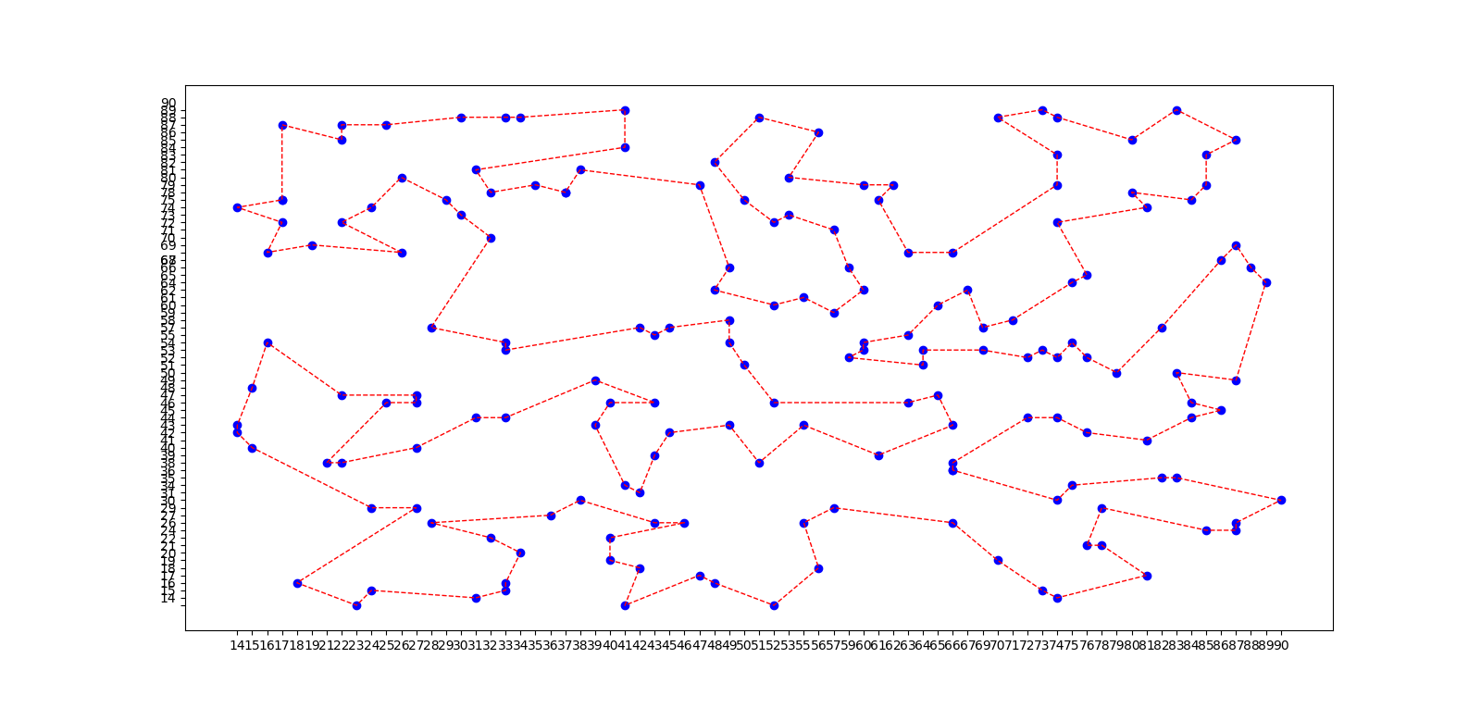

第2次:

最佳路径为:

95->91->156->114->174->153->72->110->19->154->112->62->165->158->16->12->68->64->2->6->81->119->101->70->103->105->37->109->125->130->65->152->99->51->11->108->94->104->30->117->44->14->69->155->143->52->73->55->113->63->31->150->22->149->151->7->5->41->32->77->79->90->9->171->46->27->176->123->88->4->59->172->80->71->10->43->146->97->86->92->47->29->20->28->147->53->177->168->78->93->131->66->33->169->34->18->45->26->48->166->82->144->126->128->159->87->132->173->118->50->15->24->178->140->157->38->84->106->23->74->3->135->139->58->138->136->175->120->170->61->35->134->148->1->60->161->85->127->100->162->124->17->160->133->40->102->116->141->39->25->83->107->122->89->76->21->111->49->67->98->129->54->57->121->115->164->36->96->163->142->75->137->56->13->8->145->42->167->95

最优路径长度为：813.964

程序运行时间为：8287 s

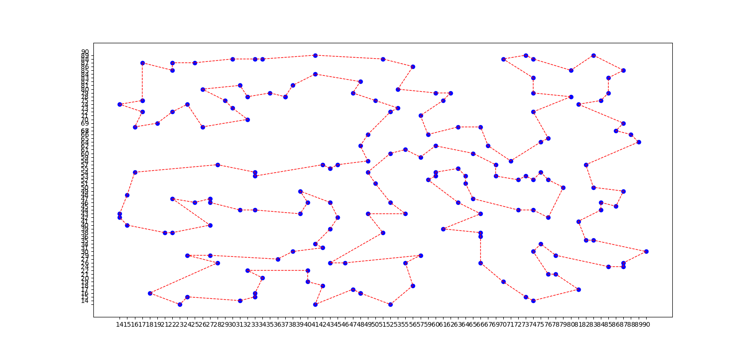

第3次:

最佳路径为:

99->152->130->125->51->68->16->72->110->19->154->112->62->165->158->12->11->108->94->104->30->117->44->59->4->172->80->71->10->88->176->123->9->146->43->97->86->92->47->29->20->7->5->41->32->77->90->79->171->46->27->149->151->22->53->28->147->144->126->128->159->87->132->173->118->50->48->15->24->178->140->157->38->84->106->23->3->74->89->76->111->67->98->129->34->49->21->18->45->26->166->82->168->177->78->66->33->169->54->57->131->93->150->31->63->113->164->115->121->133->40->102->116->141->39->25->160->17->124->100->162->83->107->122->135->61->35->139->58->138->136->175->120->170->134->148->1->60->161->85->127->8->145->42->167->95->91->156->114->174->153->13->56->64->2->6->81->119->37->109->103->105->70->101->75->137->142->163->96->36->55->73->52->143->155->69->14->65->99

最优路径长度为：842.459

程序运行时间为：8325 s

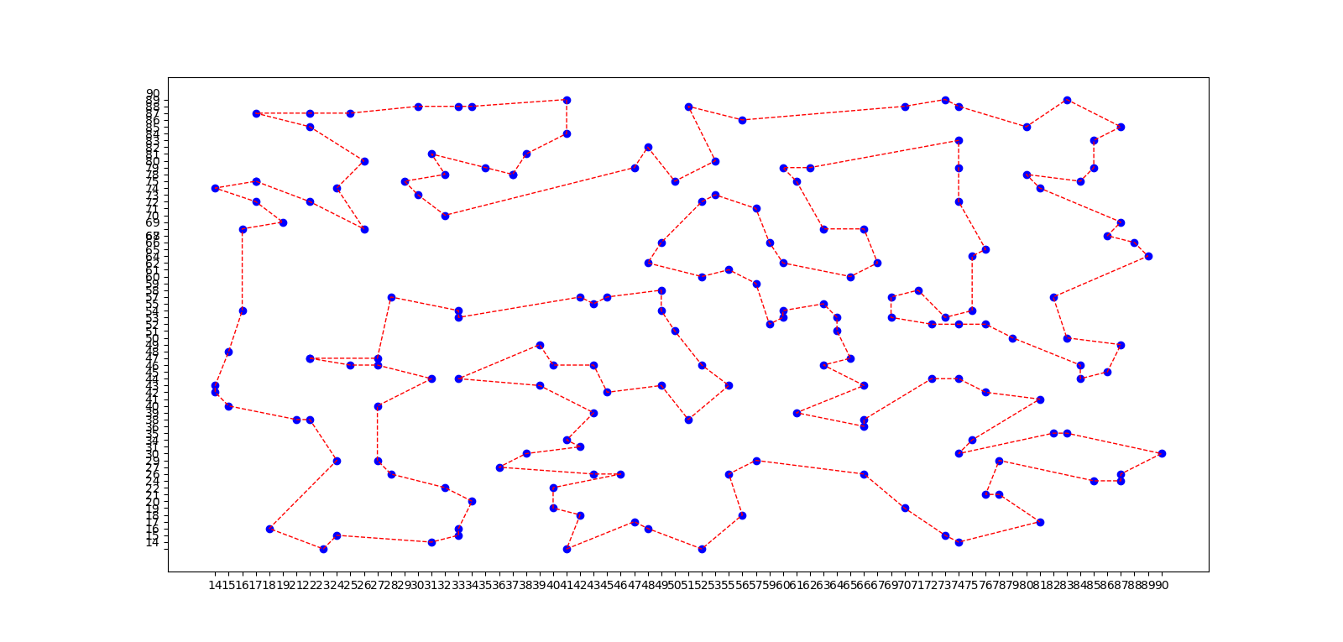

第4次:

最佳路径为:

81->119->101->75->137->142->163->96->36->52->143->73->55->164->113->63->31->93->115->121->102->40->133->160->17->25->39->141->116->54->57->131->66->33->169->34->129->98->67->49->111->21->76->89->135->122->107->83->162->100->124->8->145->13->56->153->174->114->156->91->95->167->42->127->85->161->60->134->148->1->175->138->136->120->170->35->61->139->58->3->74->23->106->84->38->18->45->178->157->140->24->15->26->48->50->118->173->132->87->159->166->82->128->126->144->168->177->78->150->22->149->53->147->28->151->20->7->5->32->41->77->79->90->29->47->92->86->97->146->43->10->71->80->172->59->4->88->123->9->171->46->27->176->14->69->155->103->70->105->37->109->125->51->130->65->152->99->44->117->30->104->94->108->11->12->68->16->158->165->62->112->154->19->110->72->64->2->6->81

最优路径长度为：827.518

程序运行时间为：8442 s

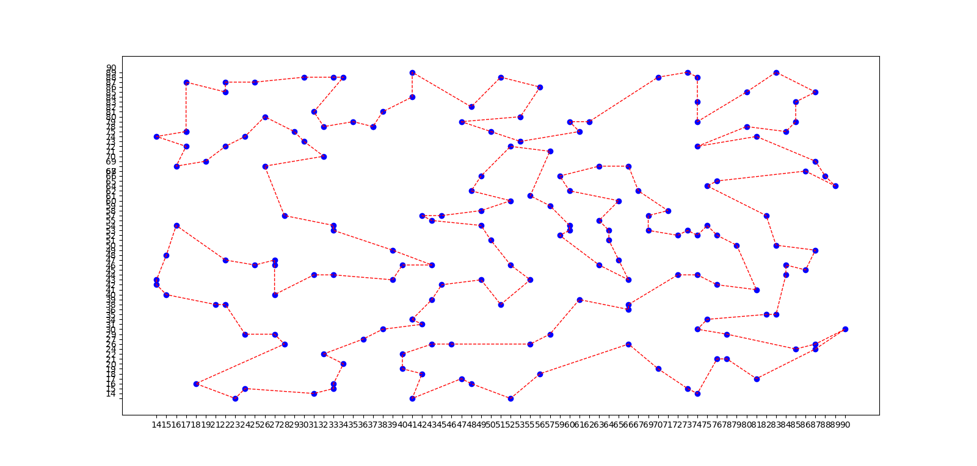

第5次:

最佳路径为:

84->89->76->21->111->49->67->98->83->107->122->61->170->35->100->162->124->17->160->25->39->141->116->102->40->133->121->164->115->131->93->66->33->169->57->54->129->34->18->45->38->157->140->178->24->15->48->50->118->173->132->87->159->128->126->144->82->166->26->78->168->177->147->28->20->29->47->92->90->86->97->43->146->9->123->88->172->10->71->80->59->4->176->14->99->44->117->30->104->94->108->11->51->152->130->65->155->69->143->27->46->171->79->77->41->32->5->7->151->149->22->53->150->31->63->113->55->73->52->36->96->163->142->137->75->101->70->105->103->125->109->37->119->81->6->2->64->110->72->16->68->12->158->165->62->112->154->19->156->114->174->153->56->13->91->95->167->42->145->8->127->85->161->60->1->134->148->120->175->136->138->58->139->135->3->74->23->106->84

最优路径长度为：849.149

程序运行时间为：8317 s

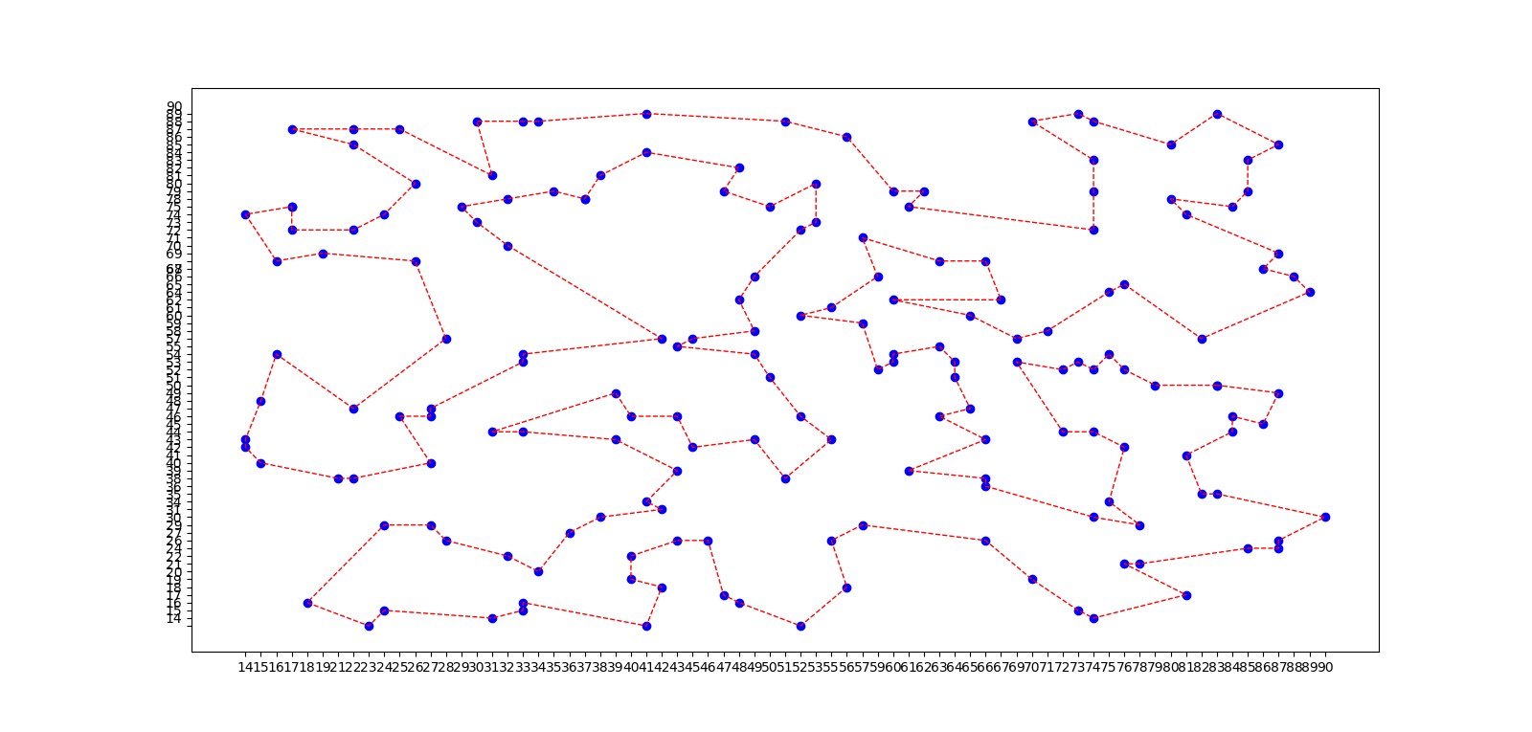

本算法一开始使用小交叉率以及小变异率，效果不是很好，不能很快的收敛。之后调整参数为：

群体个数:3000

交叉概率:0.5

变异概率:0.5

基因长度:178

可以得到很好的效果。

与蚁群算法相比，收敛速度更快，准确性更高。

另一种算法:

ant-cycle 算法改进：

1. 初始化信息素进行改进，改进方案是: 边信息素=信息素常数 / 边距离

2. 动态改变 挥发系数，改进方案为: 设置局部最优值重复阈值，超过阈值后，挥发系数\*挥发系数增加率，但不高过最大挥发率;

虽然进行改进，依旧效率与准确性不如遗传算法。